《智慧办公软件》教案

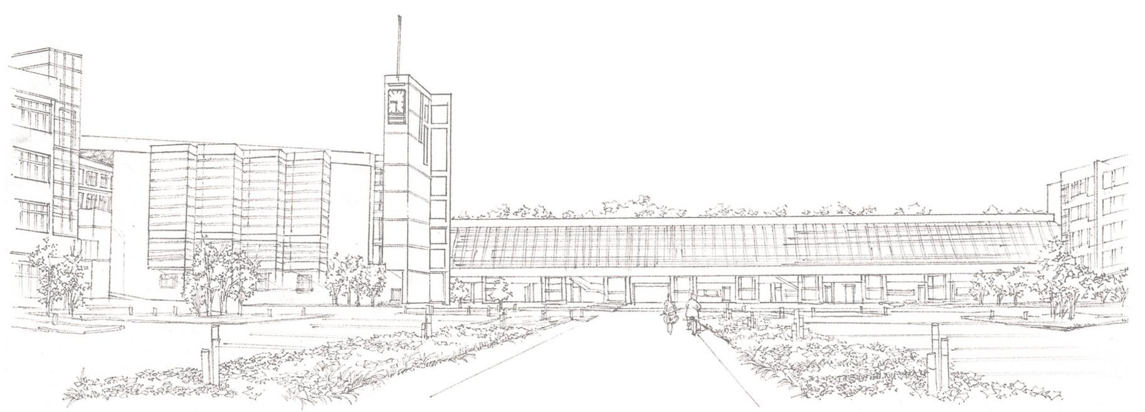
商学系

授课题目：案例7 制作一份新生基本情况表
授课方式：理论课+实验课 授课时数：4节

【知识要点】：
（1）掌握工作表的基本操作方法
（2）掌握各种数据类型数据的输入与编辑方法
（3）掌握自动填充功能的使用方法
（4）掌握单元格格式设置的方法
（5）掌握条件格式的使用方法
（6）掌握工作表打印设置方法

【能力目标】：
能够设计出符合要求的工作表，并能够高效的录入数据，提高工作效率。

【教学重点及难点】：
教学重点：
Excel的基本操作，各种数据类型的输入，单元格的格式设置。
教学难点：
单元格的格式设置和函数的使用。

【教学方法与手段】：
教学方法：案例教学法；
教学手段：多媒体演示。

【教学基本内容与过程】：
教学中，总体的教学方法是：教师首先演示和讲解操作方法（或者播放相应的微课视频），然后，学生操作练习，教师巡回检查学生操作，解答学生的疑难问题。讲解与练习时间分配大概为1:2。

一、操作要求
1． 打开“素材/案例7/学生基本情况（素材）.xlsx”文件，并以“学生基本情况.xlsx”为名另外保存到“我的作品/案例7”文件夹中。
2． 在sheet1工作表中输入如下数据，只要求输入前3条记录的部分内容，如图1所示。
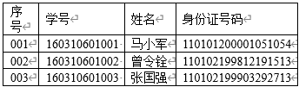
图1 要求输入数据的内容
3． 在sheet2工作表中，利用Excel的序列填充功能完成序号和学号列数据的录入，序号的序列为“001,002，……”，学号的序列为是“160310601001，160310601002，160310601003，……”；
4． 用公式或函数完成性别，出生日期，年龄的输入，年龄满12个月，才计为1岁；
5． 在sheet2工作表的第一行前面插入一行，并在A1单元格中输入“学生基本情况表”；
6． 将sheet2工作表更名为“学生情况表”；
7． 将“学生情况表”中的A1：I1单元格合并并居中，并将字体设置为宋体、17磅，填充色为标准色“红色”；
8． 给表格添加框线，设置所有单元格的对齐方式为居中对齐；
9． 进行打印页面设置，设置打印标题为第二行（字段名）并插入打印页码，表格水平居中。

二、操作过程要点讲解

1.身份证号码列数据的输入
身份证号码有18位数，教学中要讲清楚，只有将单元格格式设置为“文本”格式，才能正确输入身份证号码的道理。
因为Excel中数字只能精确到15位，所以，不能象学号一样，将单元格格式设置为数值型数据。
教师演示操作“操作要求”中的第2小题。

2.数字数据的输入
1）序号列数据的输入
序号列数据为“001,002,003”，都是阿拉伯数字，如果直接输入，数字前面的00将自动丢失，比如在A2单元格中输入001，显示的是1。如何才能输入的是001，显示的也是001呢？
教师演示操作“操作要求”中的第3小题。
2）学号列数据的输入
学号是12位数的数字，B2单元格的数字格式为“常规”，如果直接输入，显示的形式将为科学记数法方式，比如在B2单元格中输入160310601001，将显示为1.60311E+11，不是我们想要的结果。如何操作呢？
教师演示操作“操作要求”中的第3小题。

3.序列填充操作
在sheet2工作表中，利用Excel的序列填充功能完成序号和学号列数据的录入，序号的序列为“001,002，……”，学号的序列为是“160310601001，160310601002，160310601003，……”。
教师演示操作“操作要求”中的第3小题。

4.性别、出生日期和年龄的输入
1）性别列数据的输入
（1）选定F2单元格，在编辑栏中输入公式：=IF(ISODD(MID(D2,17,1)),”男”,”女”)。如图2所示。
（2）公式编辑正确后，敲“Enter”键或单击编辑栏左侧的对勾命令✔
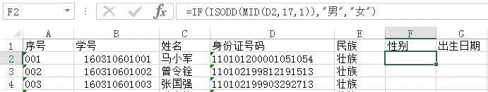
图2 在编辑栏中输入计算性别的公式
（3）选定F2单元格，将鼠标指针指到E2单元格右下角的填充柄上，鼠标指针由空心“”字变成实心“＋”时，按住鼠标左键向下拖动填充柄至最后一行，则每个学生的性别将复制填充完成，或者鼠标双击F2单元格右下角的填充柄也能完成公式的向下填充。
2）出生日期列的输入
公民身份证号码中从第7位到14位是出生年月的信息，可以使用MID（）函数分别截取年，月，日的数字信息。
操作如下：
（1）选定G2单元格；
（2）在编辑栏中输入“=DATE（MID（D2,7,4）,MID（D2,11,2）,MID（D2,13,2））”，敲回车键或单击编辑栏的对勾✔，如图3所示。
（3）向下拖动单元格G2右下角的填充柄可以到其他学生的出生日期。
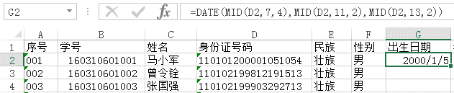
图3 在编辑栏中输入计算出生日期的公式
3）输入年龄列数据
用当前日期（就是今天的日期）减去出生日期可以得到从出生日期到现在间隔的天数，再除以365可以得到年龄，因为年龄按周岁计算，满1年才计1岁，所有还要对所得的年龄截取整数部分。
操作如下
（1）选定H2单元格（注意：请将H2单元格设置为数值型数据或常规，千万不能设置为日期型输入，否则，年龄显示为一个日期型数据就不好看了）；
（2）在编辑栏中输入公式“=INT（（TODAY（）－G2）/365）”，单击回车键或单击编辑栏的对勾✔，如图4所示。
（3）向下拖动G2右下角的填充柄可以到其他学生的年龄。
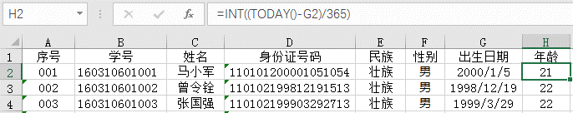
图4 在编辑栏中输入计算年龄的公式

5.美化表格
在sheet2工作表中插入标题行，在A1单元格中输入文字：“学生基本情况表”，合并标题行中A1:K1单元格，设置文字的字体格式为宋体，17磅；单元格填充底纹为标准色“红色”。给表格添加框线并设置单元格的对齐方式
教师演示操作“操作要求”的第5、6、7、8小题。

6.工作表标签更名
将sheet2工作表更名为“学生情况表”

7.打印设置
数据录入完毕且对表格进行了格式设置后，应该是考虑打印设置了。
教师演示操作“操作要求”的第9小题。当然，也可以播放相关微课视频。

三、实训操作
教学中，可以首先播放相应的微课视频，让学生掌握操作方法，然后学生动手操作，教师巡回解答学生疑问。
实训1： 制作销售订单明细表
设计销售订单明细表，录入数据，设计效果如图5所示。
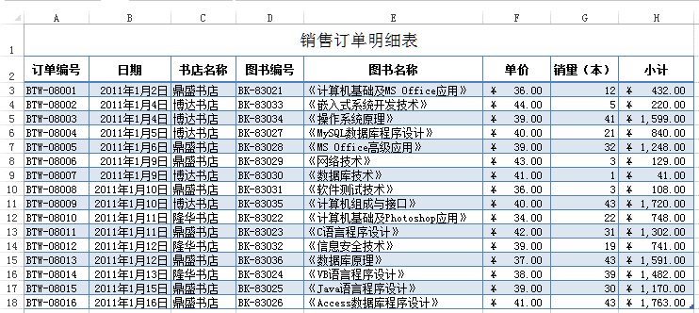
图5 实训1效果缩列图

操作要求：
（1）打开“素材/案例7/实训1/订单明细（素材）.xlsx”，将文档另存到“我的作品/案例7/实训1”中，将文件名改为“订单明细.xlsx”。
（2）合并单元格A1：H1，将标题文字设置为宋体，16磅，居中；
（3）列标题字体为宋体，11磅，加粗；
（4）订单编号列数据，输入第一个数据后采用填充柄序列填充方式；
（5）书店名称列数据采用数据验证功能操作。事先定义图书名称序列，采用下拉列表框的值进行选择输入；
（6）小计数据通过公式计算完成；
（7）单价和小计列数据格式设置为会计专业格式。
（8）为表格套用“表样式浅色16”样式

实训2 表格打印设置
打开“素材/案例7/实训2/2012级法律专业（素材）”文件，然后对工作表进行编辑，使工作表能按要求打印出来。实训2效果如图6所示
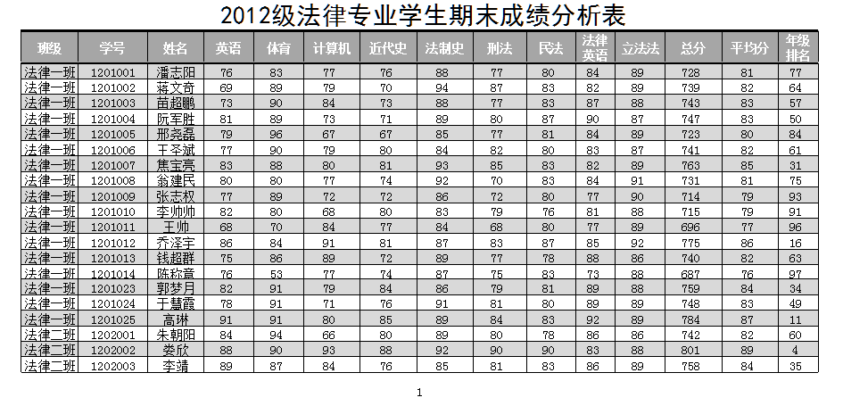
图5-32 实训2效果截图

操作要求：
（1）打开“素材/案例7/实训2/2012级法律专业成绩表（素材）.xlsx”，然后将文件另存到“我的作品/案例7/实训2”文件夹中，并将文件名改为“2012级法律专业成绩表.xlsx”
（2）本工作表的列数比较多，将纸张方向设置为横向；
（3）适当调整各列的列宽，缩小左右边距，必要时将列标题行设置为自动换行方式，这样可以更好的缩小列宽。如效果图图5-29所示的“法律英语”和“年级排名”
（4）由于本工作表记录比较多，需要几张纸打印，为此要设置打印标题行，使得每一张纸的第一行都是列标题；
（4）在页脚的中间设置页码。

